测量设备溯源抽查表
编号：0015-2018-2021
企业名称 | 牡丹江市井田石油钻采配件有限公司
部门 | 测量设备名称 | 测量设备  编号 | 型号规格 | 测量设备  计量特性 | 测量标准装置名称及技术参数 | 检定/校准机构 | 检定/校准日期 | 符合打√  不符合打×
生产技术部 | 螺纹工作量规 | T18051 | M105X2  -6 G | U=0.003  mmk=2 | 重型工具显微镜U=1μm;k=2 | 宝鸡市宝石石油量规检测中心 | 2020.12.25 | √
生产技术部 | 游标卡尺 | 7224 | 0-300mm | ±0.04mm | 量块5等 | 牡丹江市质量技术监督检验检测中心 | 2021.4.14 | √
生产技术部 | 游标卡尺 | 4327 | 0-200mm | ±0.03mm | 量块5等 | 牡丹江市质量技术监督检验检测中心 | 2021.4.14 | √
生产技术部 | 压力表 | 1153206 | 0-40MPa | 1.6级 | 数字压力表0.05级 | 大庆油田计量检定测试所 | 2021.12.3 | √
生产技术部 | 万能角度尺 | 2-368761 | 0-320度 | ±2' | 角度块2级 | 牡丹江市质量技术监督检验检测中心 | 2021.7.6 | √
生产技术部 | 外径千分尺 | 2167 | 100-125mm | ±4μm | 量块5等 | 大庆油田计量检定测试所 | 2021.7.21 | √
审核综合意見：
公司已制定《计量确认管理程序》、《外部供方管理程序》，《测量设备溯源管理程序》，公司未建最高计量标准，测量设备由生产技术部负责溯源。公司测量设备除自检外全部委托大庆油田计量检定测试所、宝鸡市宝石石油量规检测中心和牡丹江市质量技术监督检验检测中心等机构检定/校准，校准/检定证书由办公室保存。根据抽查情况，该公司的校准情况符合溯源性要求。

审核日期：2021年12月23日
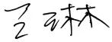
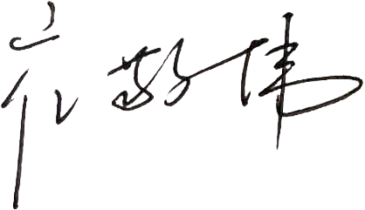
审核员签字： 部门代表签字：

说明：“计量特性”可以填写测量设备的最大允差、准确度等级或校准结果的测量不确定度。

